1주차-2 학습자료

**Bootstrap 기초 & 응용**

1 bootstrap – 기초

* 참고자료: <https://getbootstrap.com/docs/4.0/getting-started/introduction/>
* 부트스트랩이란? 예쁜 CSS를 미리 모아둔 것 (CSS를 다룰 줄 아는 것과, 미적 감각을 발휘하여 예쁘게 만드는 것은 다른 이야기이기 때문에, 현업에서는 미리 완성된 부트스트랩을 가져다 쓰는 경우가 많습니다.)

2 bootstrap – 적용하기

-아래 파일을 복사해서 새로운 HTML 파일을 하나 만들고, 시작해보아요

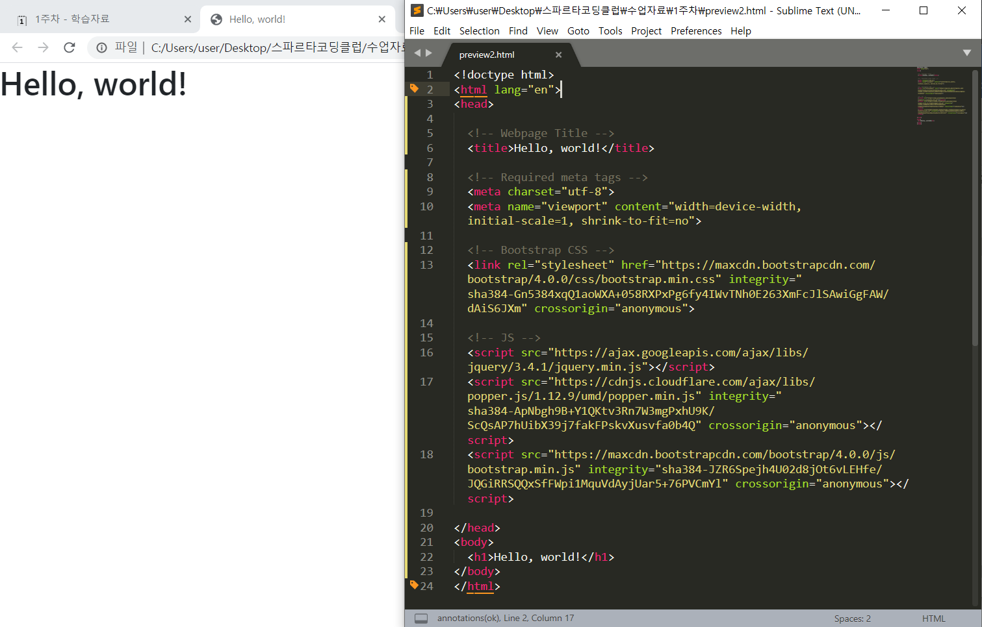

-<h1>Hello, world!</h1> 자리 아래 코드를 넣어봅니다.

<button type="button" class="btn btn-primary">Primary</button>

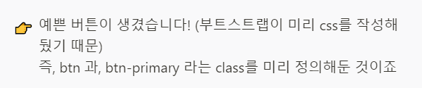

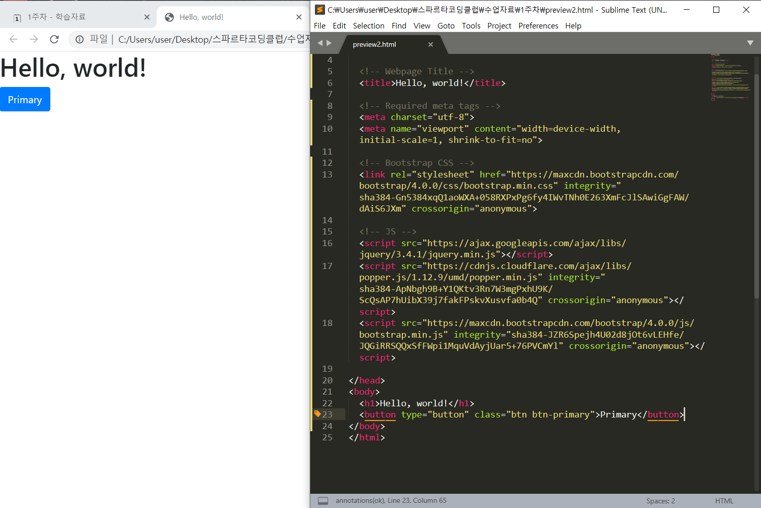

3 bootstrap - 함께 꾸며 보기

* 참고자료: [(부트스트랩 컴퍼넌트 페이지](https://getbootstrap.com/docs/4.0/components/alerts/)) ←여기에서 마음에 드는 컴퍼넌트들을 활용해보세요. <https://getbootstrap.com/docs/4.0/components/alerts/>

**Git에 대한 개괄**

* 시작하기: <https://nolboo.kim/blog/2013/10/06/github-for-beginner/>
* 여러 사람이 코드 작업을 동시에 하고 있다면? 어떻게 합칠까? 그 해결책으로 나온 것이 Git!
* Github는 Git을 지원하는 웹호스팅 사이트. 공동 작업자의 코드를 저장해두는 곳 (Gitlab, bitbucket 등 다양한 곳이 존재하나, Github가 가장 유명)

**Github Desktop이란?**

* 그래픽 인터페이스(클릭, 클릭)로 Git을 활용하게 해주는 프로그램

**Git의 사용 범위**

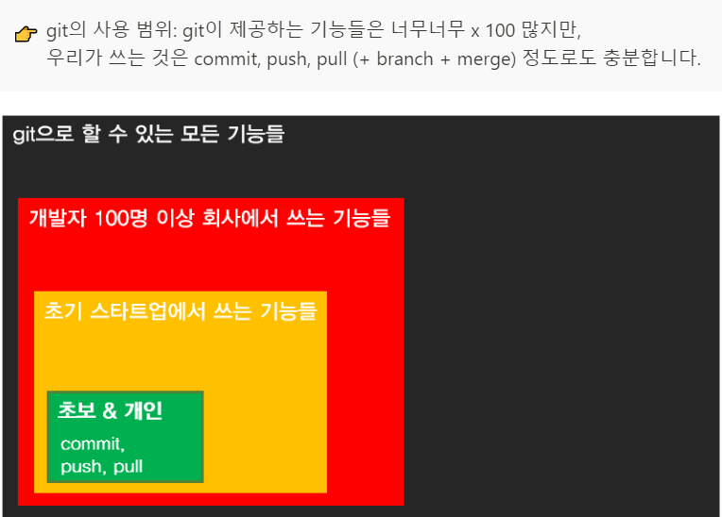

**Commit / Pull / Push 개괄**

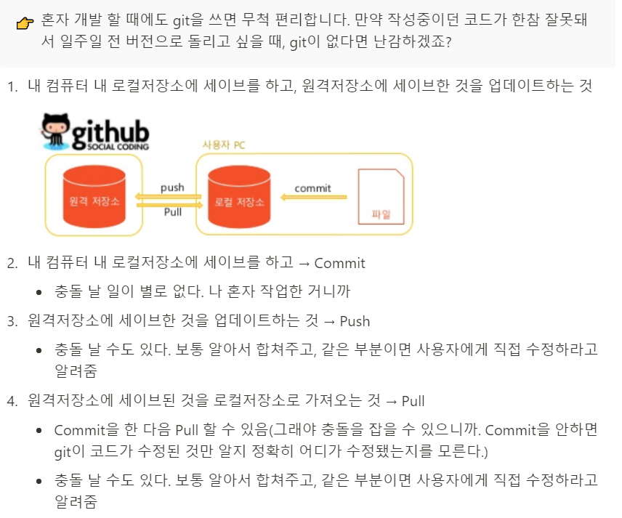

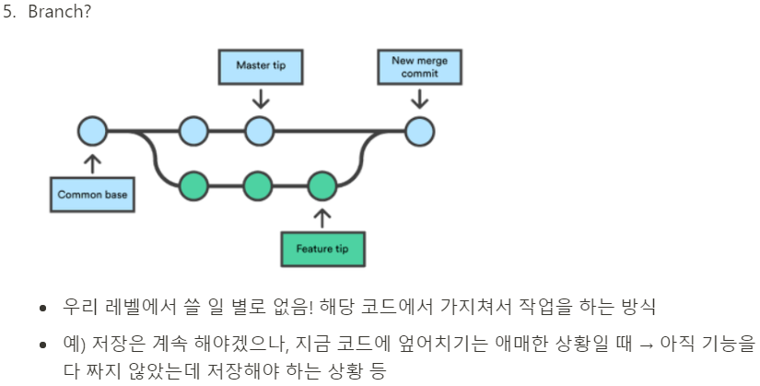

**지금까지 만든 것을 git에 올려 보기**

